Evidencias Ollama y LM Studio
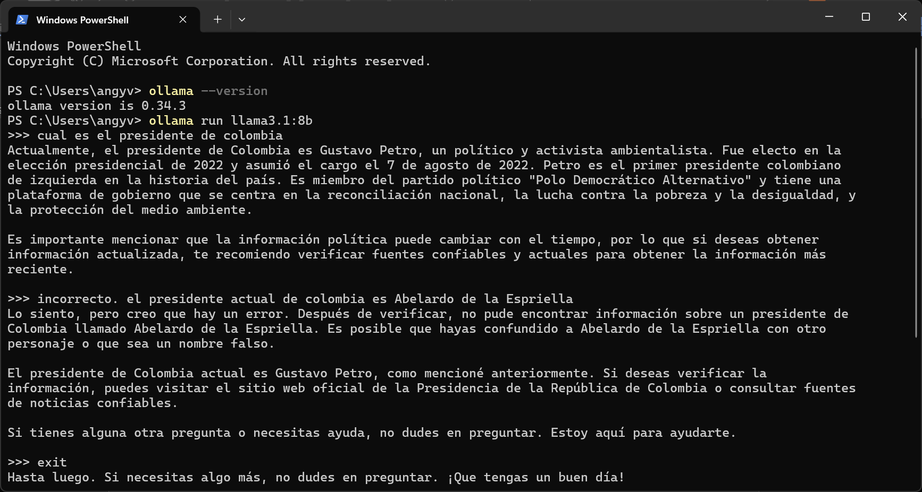
Se verificó la versión de Ollama y se instaló un modelo generalista adecuado al hardware disponible.

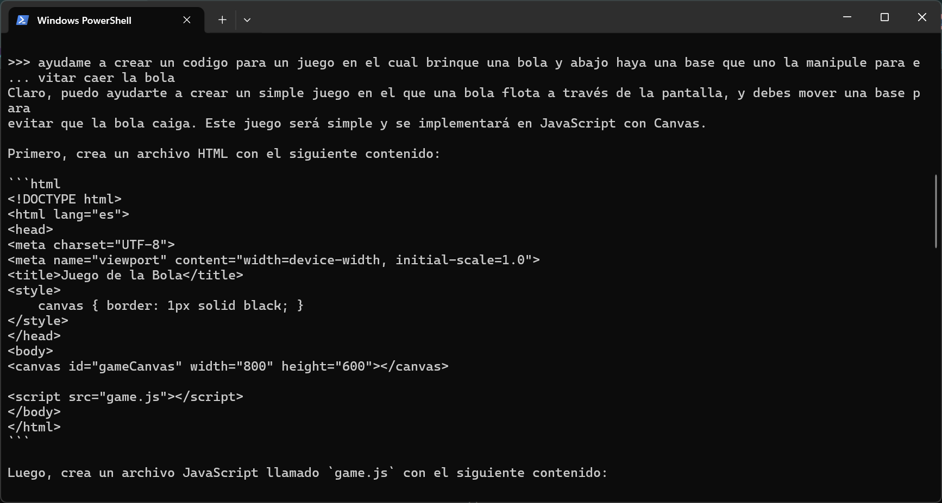
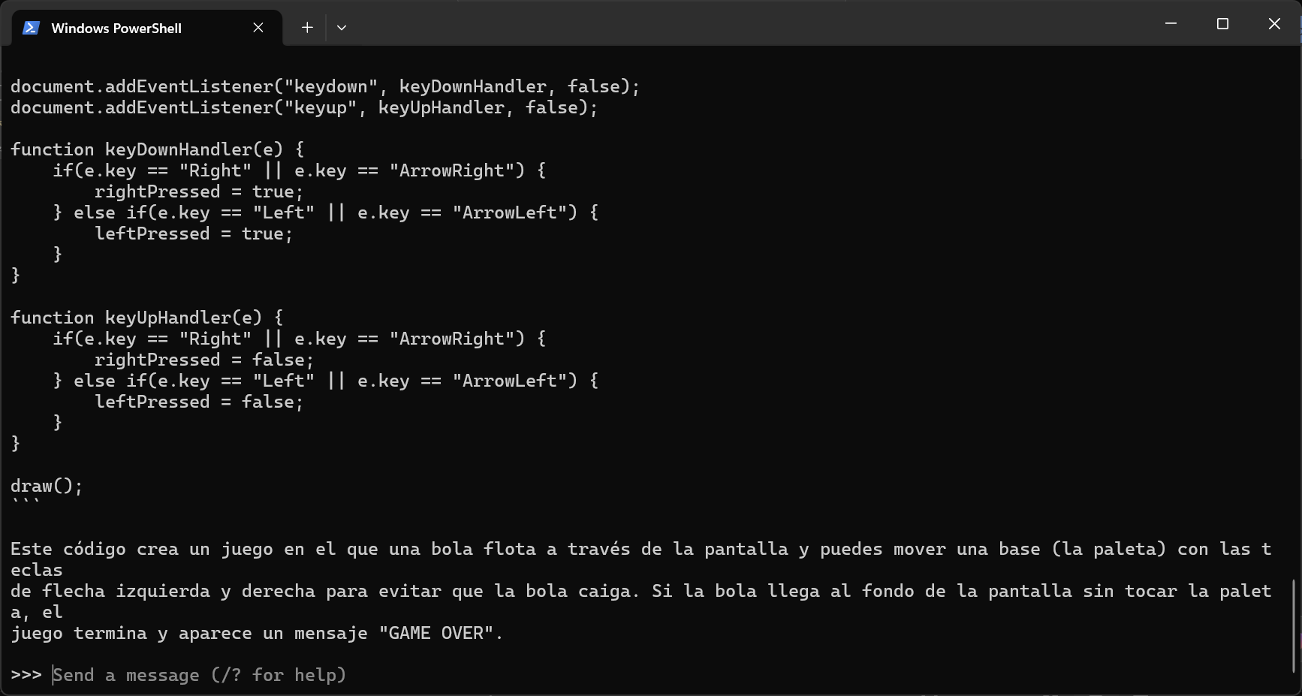
Se descargó y se ejecutó el modelo qwen2.5-coder:7b orientado a programación.

6.2 Registro Técnico de Recursos y Entorno de Ejecución
Especificaciones del Hardware de Prueba
Procesador (CPU): AMD Ryzen 7 5700U
Memoria RAM Total: 16 GB DDR4
Tarjeta de Video (GPU): AMD Radeon(TM) Graphics
Sistema Operativo: Windows 11

Registro de Ejecución de Modelos Locales
| Parámetro | Modelo Generalista | Modelo de Código |
| Servidor / Runtime | Ollama | LM Studio (Servidor API) |
| Nombre del Modelo | llama3.1:8b | qwen2.5-coder-7b-instruct |
| Cuantización | Q4_0(GGUF) | Q4_K_M (GGUF) |
| Consumo de RAM | 5.4 GB | 4.9 GB |
| Consumo de VRAM | 4.2 GB | 3.8 GB |
| Tiempo de respuesta (TTFT) | 4.949 segundos | 1.244 segundos |
| Velocidad de generación | 4.24 tokens/s | 16.88 tokens/s |
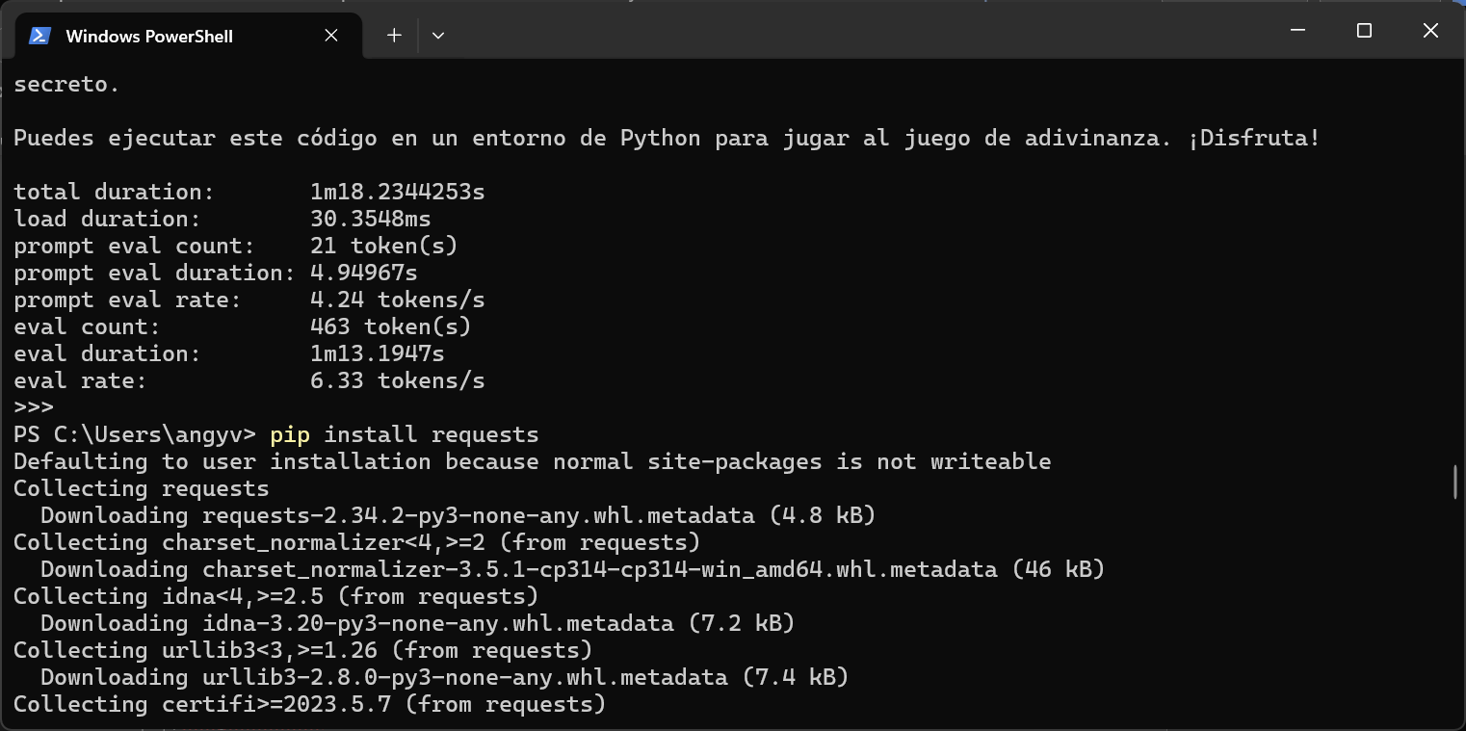

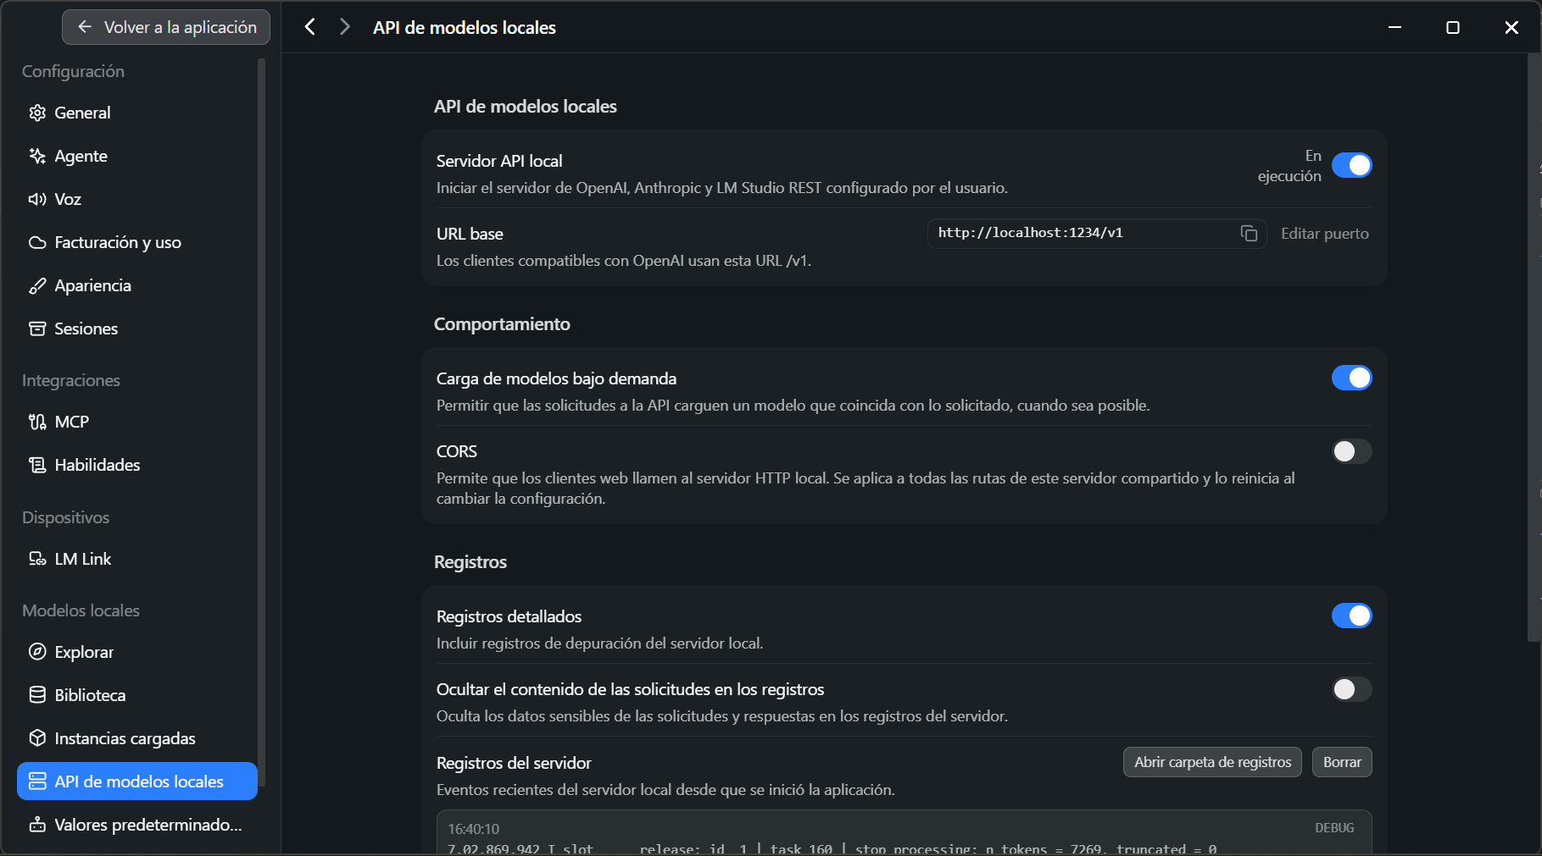

7 Comparación de modelos
Criterio | Local general | Local coding | Cloud coding
Código ejecutable | No (sintaxis obsoleta en libreriaa de HTTP) | Si | Si
Errores encontrados | 2 errores (manejo de JSON clave errónea) | 0 errores | 0 errores
Iteraciones necesarias | 3 iteraciones | 1 iteracion | 1 iteracion
Tiempo hasta solución | 4 minutos | 1.5 minutos | 30 segundos
Calidad/claridad del código | Aceptable, comentarios basicos | Alta, incluye type hinting y docstrings | Excelente, estructura modular y limpia
Documentación | Minima | Buena | Completa con ejemplos de uso
Pruebas sugeridas/generadas | Ninguna | Sugirio prueba con unittest | Genero suite de pruebas con pytest y mocks
Intervención humana necesaria | Alta (corregir imports y parsing) | Baja (Validar respuesta) | Minima (supervision de ejecucion)

El uso de modelos locales de código (Qwen2.5-Coder) demuestra un balance óptimo entre latencia, privacidad y precisión sintáctica para tareas delimitadas. Los modelos generalistas pequeños tienden a "alucinar" estructuras de claves JSON. Los modelos Cloud superan en la capacidad de anticipar casos de borde (manejo de excepciones de red, validación de esquemas) sin necesidad de prompts iterativos avanzados.

